生命、珍惜自然的態度。課程主題 |  | 海邊我的家 |  |  | 設計者 | 林凡、陳明華
實施年段 |  | 四年級 |  |  | 實施時間及節數 | 彈性4節、校外教學時間
教學目標 |  | 認知─能描述七星潭的特色。  情意─能與他人分享七星潭社區的故事。  技能─能利用行動載具查閱七星潭軟絲復育的過程。
課程架構
節次 | 單元名稱 |  | 教學內容 | 教學重點 |  |  | 教學評量
一 | 家鄉的海洋(一) |  | 介紹七星潭社區 | - 讓學生了解七星潭名稱的由來。  - 七星潭社區的演變。 |  |  | 口語評量
二 | 家鄉的海洋(二) |  | 介紹定置漁場 | - 七星潭海灣有什麼特性，可以設置定置漁網。  - 定置漁場的原理介紹。  - 七星潭的特色魚類介紹。 |  |  | 口語評量
三 | 七星潭軟絲社區(一) |  | 介紹軟絲等頭足綱生物 | - 認識頭足綱類生物及牠們對於海洋環境的指標性意義。 |  |  | 口語評量
四 | 七星潭軟絲社區(二) |  | 介紹軟絲復育 | - 介紹花蓮縣海洋生態保育協會進行的軟絲復育活動。 |  |  | 實作評量
校外教學活動 | 海邊遊學趣 |  | 探訪七星潭 | - 實地探訪七星潭，對海洋社區環境有更深刻的認識。 |  |  | 實作評量  動態評量

第一節課
單元名稱 | 家鄉的海洋(一)
教材 | 七星潭的照片 |  | 教學資源 | 詹嘉慧(2003)。一個濱海聚落的美麗與哀愁：七星潭主體社區的沉潛與展現。國立東華大學族群關係與文化研究所碩士論文。
融入領域 | 社會領域、語文領域 |  | 教學評量 | 口語評量、小組討論
核心素養 | 總綱核心素養項目 |  | 海洋教育核心素養
 | 教育階段學習主題 |  | 議題實質內涵
教學流程
教學  目標 |  | 教學步驟 |  |  | 時間 | 教學評量
能與他人分享七星潭社區的故事。 |  | 壹、準備活動  一、播放七星潭照片，詢問學生有無去過七星潭，去七星潭時都做些什麼事？  二、遊客為什麼會喜歡去七星潭？  三、知道七星潭這個名稱的由來嗎？  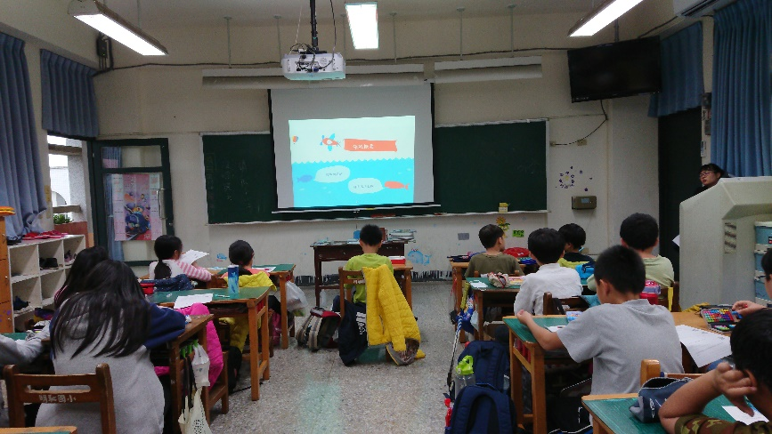  貳、發展活動  一、介紹七星潭名稱的由來。  二、七星潭社區的演變。  三、請學生設身處地的想，如果你是七星潭的居民，會以什麼為業？如何過生活？  四、介紹黑潮這股洋流對花蓮海域的影響。  參、綜合活動  小組討論七星潭對花蓮的意義，身為花蓮在地人，如何 維持七星潭的美麗？ |  |  | 10分  20分  10分 | 口語評量  口語評量  小組討論  口語評量

第二節課
單元名稱 | 家鄉的海洋(二)
教材 | 定置漁場收魚的影片  定置漁場原理說明網頁 |  | 教學資源 | 網頁：七星潭的魚與漁
融入領域 | 社會領域、自然與科技領域 |  | 教學評量 | 口語評量、實作評量
核心素養 | 總綱核心素養項目 |  | 海洋教育核心素養
 | 教育階段學習主題 |  | 議題實質內涵
教學流程
教學  目標 |  | 教學步驟 |  |  | 時間 | 教學評量
能描述七星潭的特色。 |  | 壹、準備活動  一、欣賞定置漁場收魚的影片。  二、請學生思考七星潭有什麼條件可以設置定置漁場？  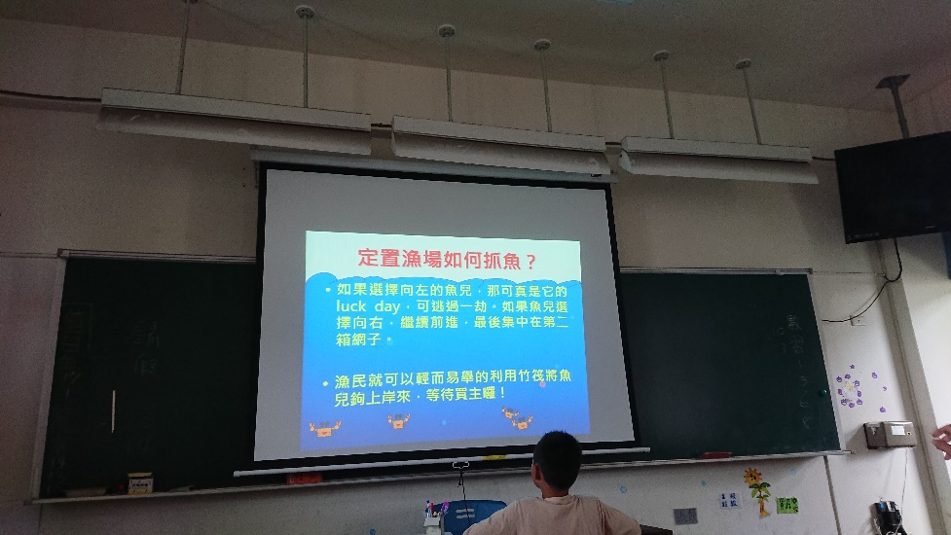  貳、發展活動  一、說明魚游泳的特性，以及定置漁場的原理介紹。  二、以地圖花蓮地區的定置漁場有哪些？  三、定置漁場在花蓮漁業的地位。  四、定置漁場之於花蓮的意義。  五、七星潭的特色魚類如曼波魚、鰹魚(柴魚)的介紹。  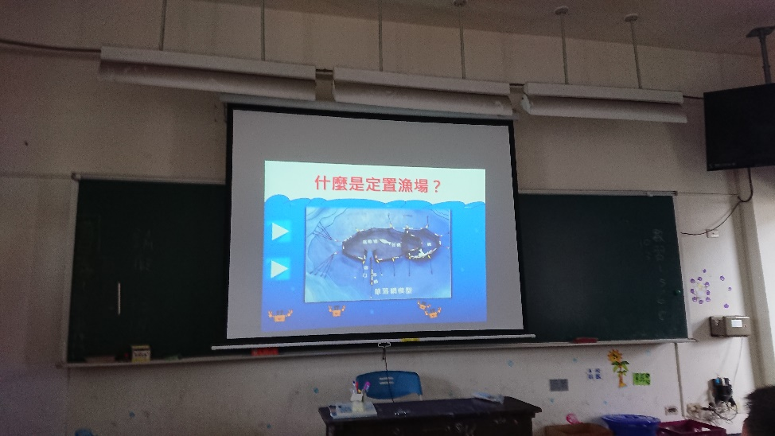  參、綜合活動  分組以繩子、圖釘和軟墊設計一個定置漁場的模型， 確認學生瞭解定置漁場的原理。 |  |  | 10分  15分  15分 | 口語評量  口語評量  實作評量

第三節課
單元名稱 | 七星潭軟絲社區(一)
教材 | 「七星潭軟絲社區發展協會」FB社團頁 |  | 教學資源 | 台灣魚類資料庫「海鮮指南網頁」
融入領域 | 自然與生活科技領域 |  | 教學評量 | 口語評量
核心素養 | 總綱核心素養項目 |  | 海洋教育核心素養
 | 教育階段學習主題 |  | 議題實質內涵
教學流程
教學  目標 |  | 教學步驟 |  |  | 時間 | 教學評量
能與他人分享七星潭社區的故事 |  | - 準備活動  以頭足綱的圖片詢問學生是否知道這些頭足綱生物如何分辨？是否食用過？有什麼不同？  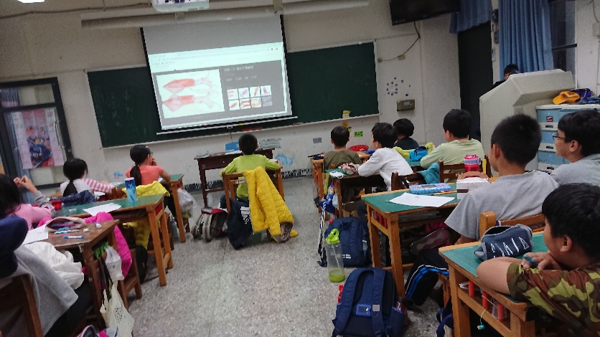  - 發展活動  - 以頭足綱生物的生存方式(產卵、覓食…等)，來說明他們對於海洋環境的指標性意義。  - 鄰近我們的七星潭海裡，就有這些頭足綱生物。  - 頭足綱生物在海洋食物鏈中的位置，為什麼在海鮮指南中，其中有幾種屬於「建議食用」等級，又有幾種屬於「避免食用」等級。  - 海鮮指南之於海洋與生活環境的意義。  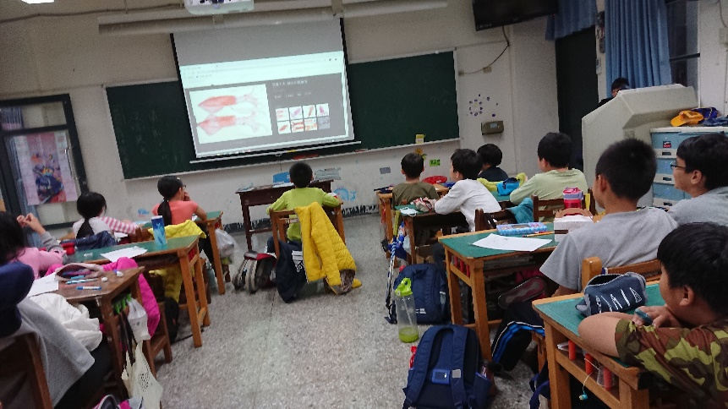  - 綜合活動  食物鏈遊戲─讓學生從遊戲中體會海洋生態系中，如果某一種生物突然大量減少，會造成環境的不平衡。 |  |  | 10分  20分  10分 | 口語評量  口語評量  實作評量

第四節課
單元名稱 | 七星潭軟絲社區(二)
教材 | 「七星潭軟絲社區發展協會」 |  | 教學資源 | 花蓮縣海洋生態保育協會軟絲復育影片
融入領域 | 自然與生活科技領域 |  | 教學評量 | 口語評量、實作評量
核心素養 | 總綱核心素養項目 |  | 海洋教育核心素養
 | 教育階段學習主題 |  | 議題實質內涵
教學流程
教學  目標 |  | 教學步驟 |  |  | 時間 | 教學評量
能利用行動載具查閱七星潭軟絲復育的過程。 |  | - 準備活動  播放花蓮縣海洋生態保育協會進行軟絲復育活動的影片。詢問學生感想，及發表復育活動對於環境的意義。  - 發展活動  - 介紹軟絲復育的流程。  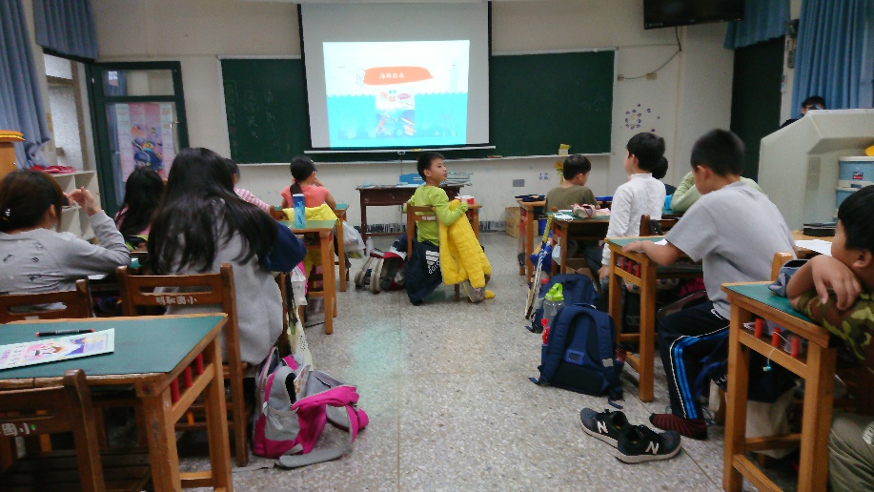  - 請學生演出軟絲復育行動劇。  - 學生觀看軟絲復育影片。  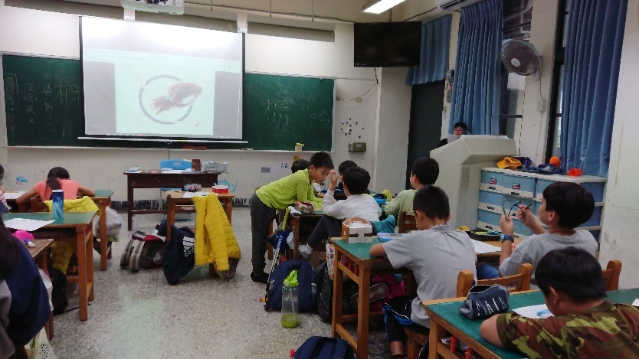  - 綜合活動  - 填寫學習單。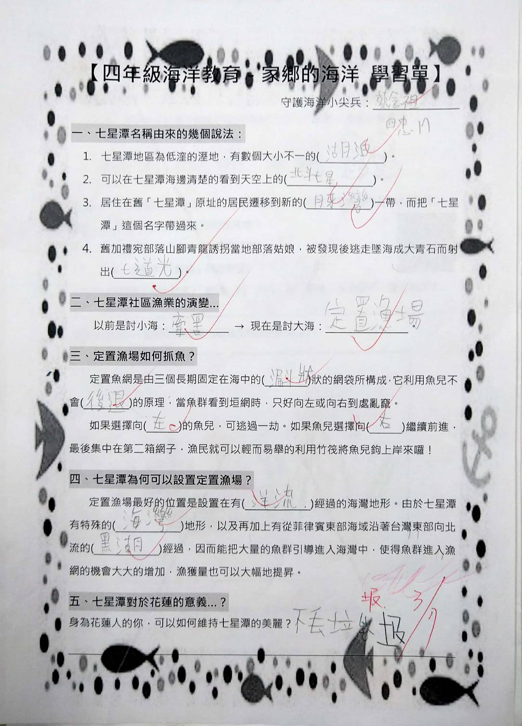  - 請寫的不錯的學生發表學習單內容。  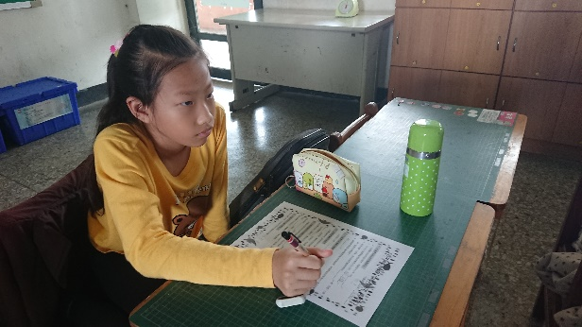  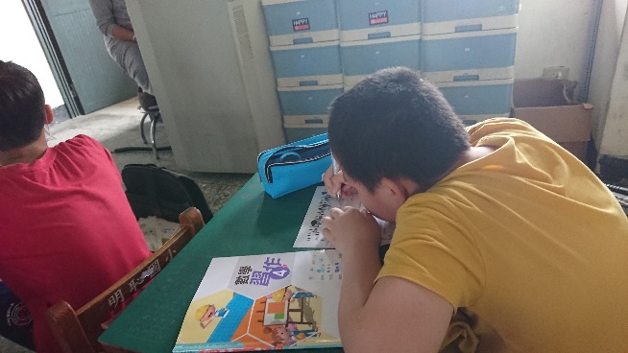 |  |  | 10分  20分  10分 | 口語評量  實作評量  學習單  口語評量

校外教學
單元名稱 | 海邊遊學趣
教材 |  |  | 教學資源 | 柴魚博物館
融入領域 | 社會領域、自然與科技領域、藝術與人文領域 |  | 教學評量 | 實作評量
核心素養 | 總綱核心素養項目 |  | 海洋教育核心素養
 | 教育階段學習主題 |  | 議題實質內涵
教學流程
教學  目標 |  | 教學步驟 |  |  | 時間 | 教學評量
能描述七星潭的特色。 |  | 壹、準備活動  集合搭校車前往七星潭。  貳、發展活動  一、七星潭海岸踏查。  二、參觀七星潭安檢所  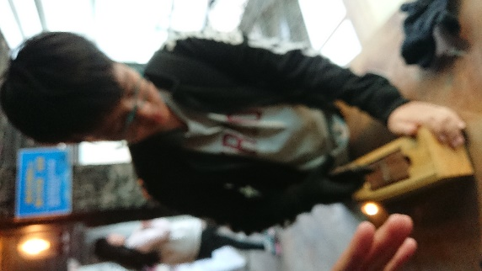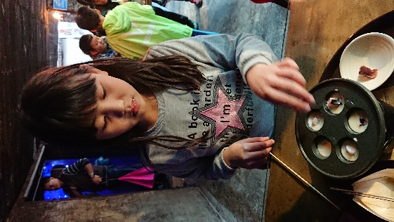  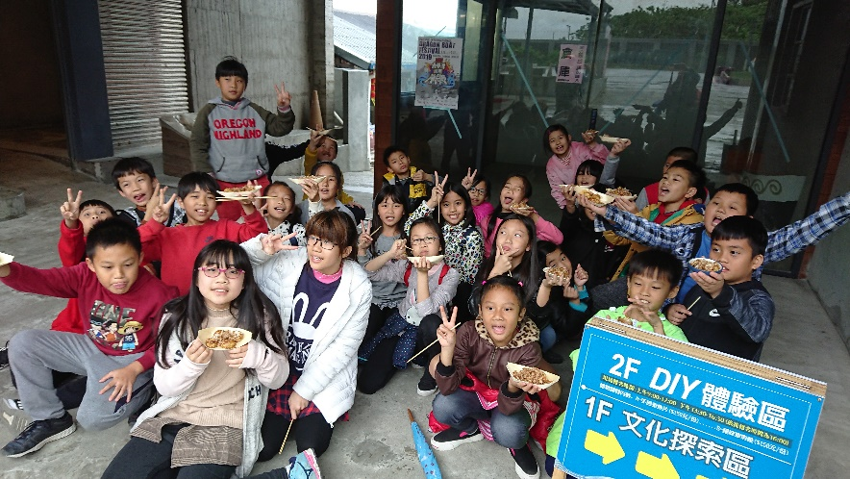  參、綜合活動  繪製屬於自己的「七星潭導覽地圖」。 |  |  | 20分  70分 | 口語評量  實作評量

